Индивидуальный проект

5 этап

Бабенко Артём Сергеевич

Содержание

# Цель работы

Добавить с сайту все остальные элементы и написать посты.

# Ход работы

1. Я сделал записи для персональных проектов (рис.1).

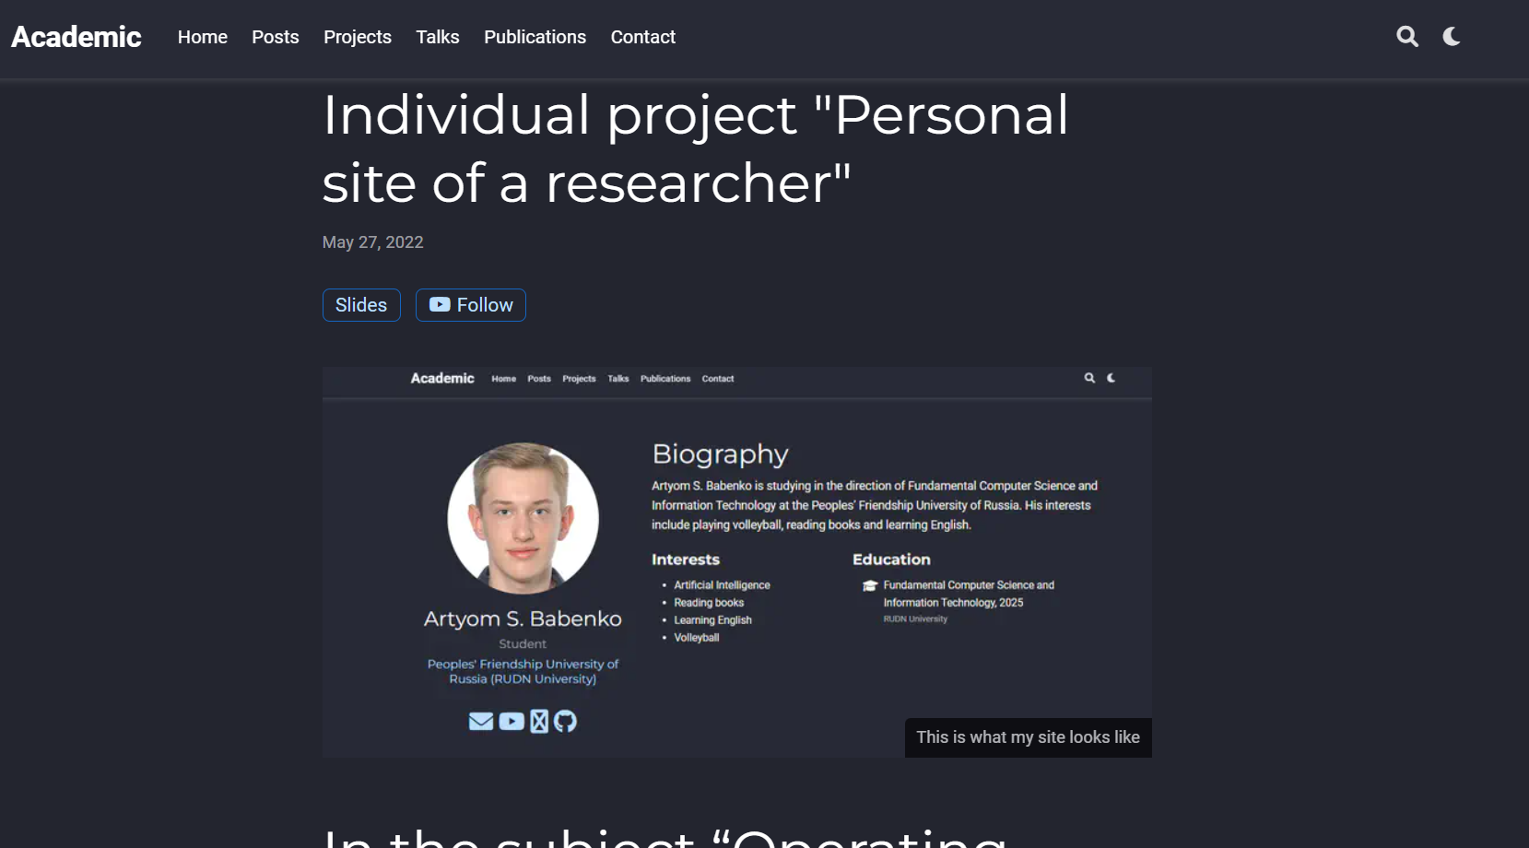

*Рис.1. Запись по проекту*

1. Написал пост по прошедшей неделе (рис.2).

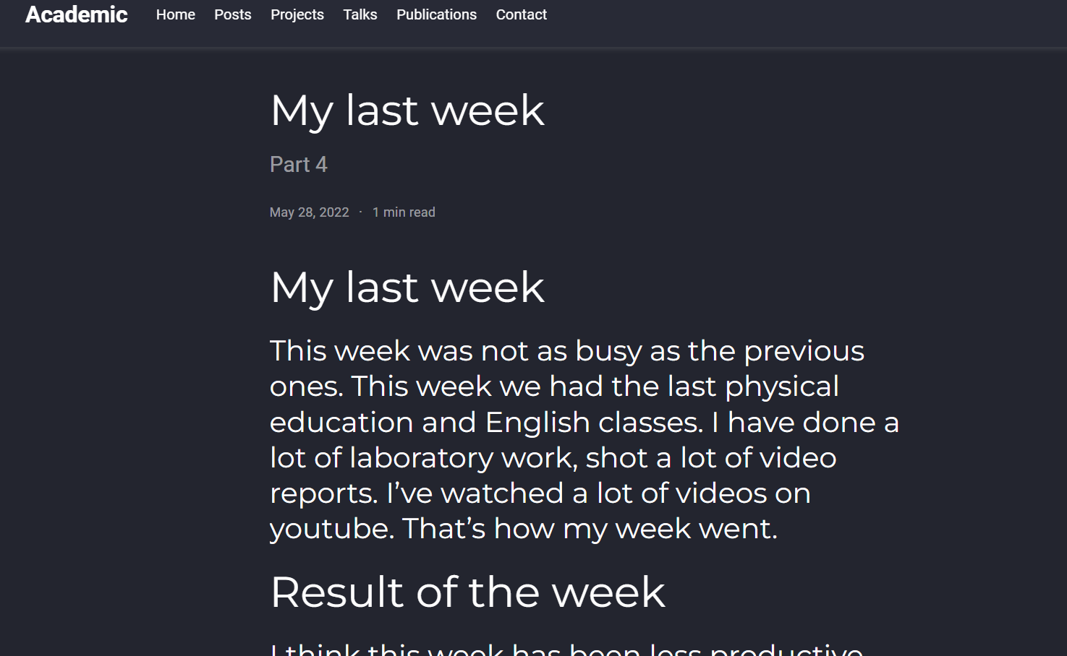

*Рис.2. Пост о прошедшей неделе*

1. Написал пост на тему по выбору (рис.3).

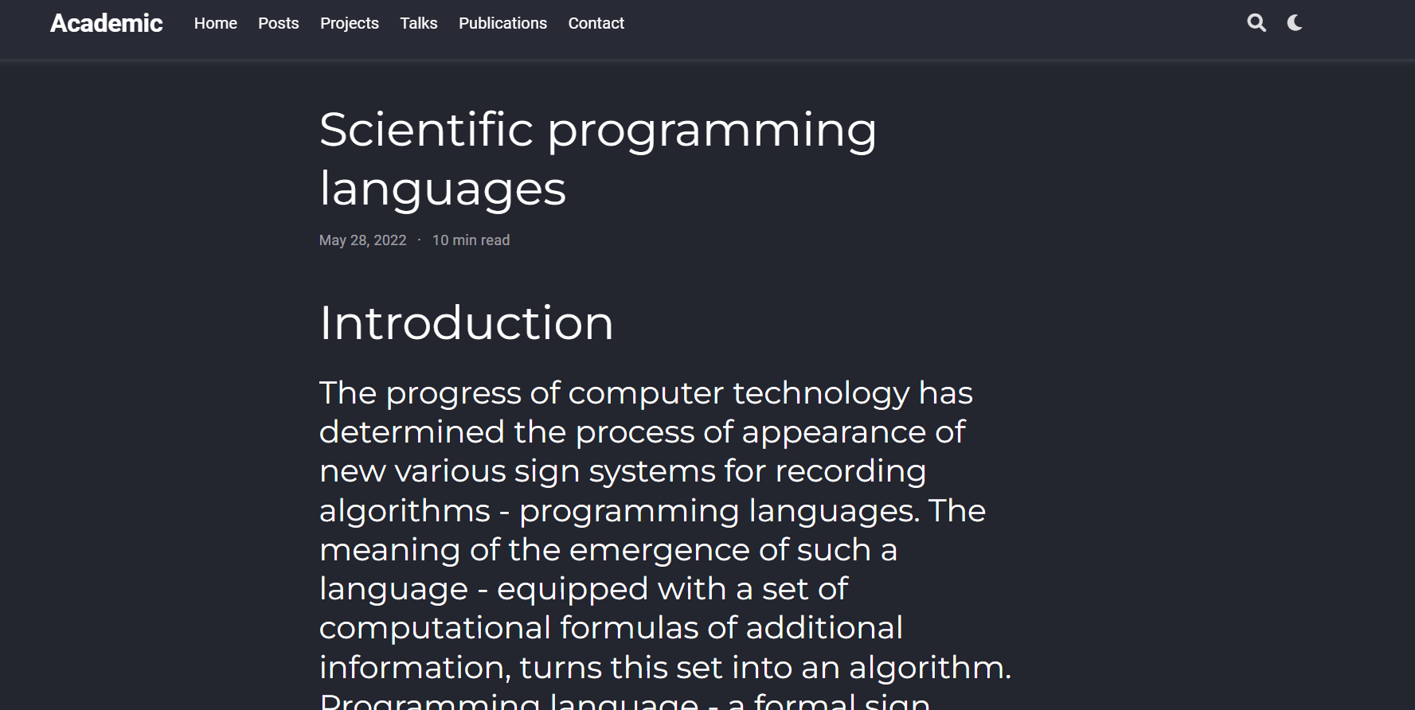

*Рис.3. Пост на тему “Языки научного программирования”*

# Вывод

В ходе выполнения 5 этапа индивидуального проекта я добавил к сайту все остальные элементы и написал посты.